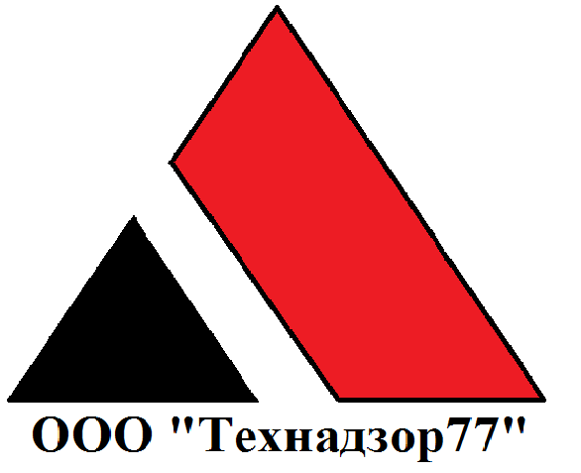
ООО «Технадзор77»
Изм.
Лист
№ докум.
Подпись
Дата
Лист
1

Техническое заключение от 18.19.2016 г.
Определение состояние кровли на предмет ее дальнейшей безаварийной эксплуатации.

ООО «Технадзор77»

Изм.
Лист
№ докум.
Подпись
Дата
Лист
2

Изм.
Лист
№ докум.
Подпись
Дата
Лист
3

Изм.
Лист
№ докум.
Подпись
Дата
Лист
4

Ведение
Изм.
Лист
№ докум.
Подпись
Дата
Лист
5

1. Настоящее обследование выполнено с целью определение состояния кровли на предмет ее дальнейшей безаварийной эксплуатации по адресу ########################
2. Обследование проводилось в соответствии с:
- ГОСТ Р 53778-2010 «Здания и сооружения. Правила обследования и мониторинга технического состояния»;
- СП-13-102-2003 «Правила обследования несущих строительных конструкций зданий и сооружений»,
- МГСН 2.07-01 «Основания, фундаменты и подземные сооружения»,
- ВСН 57-88(р) Госкомархитектуры «Положение по техническому обследованию жилых зданий», ВСН 53-86(р) Госгражданстрой «Правила оценки физического износа жилых зданий».

- Термины и определения
Изм.
Лист
№ докум.
Подпись
Дата
Лист
6

Диагностика - установление и изучение признаков, характеризующих состояние строительных конструкций и инженерного оборудования многоквартирных для определения возможных отклонений и предотвращения нарушений нормального режима их эксплуатации.
Обследование - комплекс мероприятий по определению и оценке фактических значений контролируемых параметров, характеризующих эксплуатационное состояние, пригодность и работоспособность объектов обследования и определяющих возможность их дальнейшей эксплуатации или необходимость восстановления и усиления.
Дефект - отдельное несоответствие конструкций какому-либо параметру, установленному проектом или нормативным документом (СНиП, ГОСТ, ТУ, СН и т.д.).
Повреждение - неисправность, полученная объектом обследования при изготовлении, транспортировании, монтаже или эксплуатации.
Категория технического состояния - степень эксплуатационной пригодности строительной конструкции, инженерного оборудования или многоквартирного дома в целом, установленная в зависимости от доли снижения несущей способности и эксплуатационных характеристик конструкций.
Оценка технического состояния - установление степени повреждения и категории технического состояния строительных конструкций, инженерного оборудования или многоквартирного дома в целом на основе сопоставления фактических значений количественно оцениваемых признаков со значениями этих же признаков, установленных проектом или нормативным документом.
Нормативный уровень технического состояния - категория технического состояния, при котором количественное и качественное значение параметров всех критериев оценки технического состояния строительных конструкций и инженерного оборудования многоквартирных домов соответствуют требованиям нормативных документов (СНиП, ТСН, ГОСТ, ТУ и т.д.).
Исправное состояние - категория технического состояния строительной конструкции или здания и сооружения в целом, характеризующаяся отсутствием дефектов и повреждений, влияющих на снижение несущей способности и эксплуатационной пригодности. Работоспособное состояние - категория технического состояния, при которой некоторые из численно оцениваемых контролируемых параметров не отвечают требованиям проекта, норм и стандартов, но имеющиеся нарушения требований, например, по деформативности, а в железобетоне и по трещиностойкости, в данных конкретных условиях эксплуатации не приводят к нарушению работоспособности, и несущая способность конструкций, с учетом влияния имеющихся дефектов и повреждений, обеспечивается.
Ограниченно работоспособное состояние - категория технического состояния конструкций, при которой имеются дефекты и повреждения, приведшие к некоторому снижению несущей способности, но отсутствует опасность внезапного разрушения и функционирование конструкции возможно при контроле ее состояния, продолжительности и условий эксплуатации.
Недопустимое состояние – категория технического состояния строительной конструкции или здания и сооружения в целом, характеризующаяся снижением несущей способности и эксплуатационных характеристик, при котором существует опасность для пребывания людей и сохранности оборудования (необходимо проведение страховочных мероприятий и усиление конструкций).
Аварийное состояние - категория технического состояния конструкции или здания и сооружения в целом, характеризующаяся повреждениями и деформациями, свидетельствующими об исчерпании несущей способности и опасности обрушения (необходимо проведение срочных противоаварийных мероприятий).
Степень повреждения - установленная в процентном отношении доля проектной несущей способности строительных конструкций.
Изм.
Лист
№ докум.
Подпись
Дата
Лист
7

Капитальный ремонт здания - комплекс строительных и организационно-технических мероприятий по устранению физического и морального износа, не предусматривающих изменение основных технико-экономических показателей здания и сооружения, включающих, в случае необходимости замену отдельных конструктивных элементов и систем инженерного оборудования.

- При осмотре и составлении экспертного заключения использовались следующие нормативные документы:
Изм.
Лист
№ докум.
Подпись
Дата
Лист
8

- – СП 13-102-2003 “Правила обследования несущих строительных конструкций зданий и сооружений”
- – ГОСТ 26433.2-94 “Система обеспечения точности геометрических параметров в строительстве. Правила выполнения измерений параметров зданий и сооружений”
- – СНиП 3.03.01-87 “Несущие и ограждающие конструкции”
- - СНиП 3.04.01-87 «Изоляционные и отделочные покрытия»
- - СНиП 2.01.07-85 «Нагрузки и воздействия».
- - СП 48.13330.2011 «Организация строительства».
- - СП 70.13330.2012 «Несущие и ограждающие конструкции».
- - СП 63.13330.2012 «Бетонные и железобетонные конструкции».
- - СНиП 23-02-2003 «Тепловая защита зданий».8

- Обследование проводили:
Изм.
Лист
№ докум.
Подпись
Дата
Лист
9

- ООО «Технадзор77»: /#######./ инженер технического надзора, высшее образование.

- Характеристика объекта:
Изм.
Лист
№ докум.
Подпись
Дата
Лист
10

Исследуемый объект представляет собой плоскую совмещенную кровлю 5-ти этажного здания. Разуклонка кровли выполнена цементно-песчаной стяжкой по ж/б плитам покрытия. По стяжке выполнен гидроизоляционный ковер из 2-х слоев рубероида. Парапет, вентиляционные каналы, выход на кровлю покрыты металлическим листом. Водосток кровли организован через внутренние водосточные трубы. Утеплитель (насыпной керамзит) выполнен по чердачному покрытию из ж/б плит.

- Выявленные нарушения:
В результате исследования выявлены следующие нарушения конструктива кровли:
- Кровельный ковер имеет многочисленные вздутия, что может привести к порывам г/изоляционного слоя.
- Примыкания кровельного ковра к стенам парапета, выхода на кровлю, вентиляционных каналов во многих местах нарушены, что приводит к протечкам кровли.
- Крышки парапета, вентиляционных каналов местами подвержены коррозии.
- Стыки парапетных крышек не герметизированы, что приводит к замачиванию парапета.
- На крышках парапета отсутствуют капельники, в результате вода стекает на стены здания и замачивает их.
- Крышки выхода на кровлю и вентиляционных каналов имеют те же нарушения, что и парапетные.
- Стены вентиляционных каналов замочены, наблюдается отслоение штукатурки.
- Поверхность кровли бугристая, не выдержаны уклоны водослива, что приводит к несвоевременному отводу воды в водосток.

- Выводы:
Результаты обследования кровли показали, что в целях дальнейшей безопасной и безаварийной эксплуатации здания необходимо выполнить капитальный ремонт кровли, включающий в себя следующие виды работ:
- Демонтаж кровельного ковра
- Демонтаж стяжки
- Демонтаж крышек парапета и вентканалов
- Устройство новой цементно-песчаной стяжки с разуклонкой
- Устройство г/изоляционного покрытия кровли и 2-х слоев гидроизола
- Устройство крышек парапета и ветканалов
- Облицовка стен вентканалов металлическим профлистом.
.

Изм.
Лист
№ докум.
Подпись
Дата
Лист
11

Изм.
Лист
№ докум.
Подпись
Дата
Лист
12

